11.11.2020
Тема :Сечения и разрезы .
Урок №13 Время 2часа
Цель: Сформировать умение выполнять сечения и разрез деталей, развивать пространственные представления и мышление, делать грамотный анализ построений. Закрепить знания изображения и обозначения видов соединения деталей. Выполнять технические рисунки, эскизы и сборочные чертежи. Развивать навыки работы чертежными инструментами, воспитывать точность, аккуратность, внимательность при графических работах.

Задание . Работа с конспектом и учебной литературой, систематизация, анализ и обобщение знаний по изученным источникам, подготовка к практической работе
Цель задания: - закрепление и систематизация знаний обучающихся.
Методические указания по выполнению задания для внеаудиторной самостоятельной работы:
1. Уяснить цели и задачи конспектирования.
2. Ознакомится с текстом в целом: прочитать предисловие, введение, оглавление и выделить информационно значимые разделы текста.
3. Внимательно прочитать текст параграфа, главы и отметить информационно значимые места.
4. Составить конспект.
Лекция:
2. РАЗРЕЗЫ
Разрезом называется изображение предмета, мысленно рассеченного одной или несколькими плоскостями.
На разрезе следует показать то, что получается в самой секущей плоскости, и то, что расположено за ней. Отсеченную часть предмета, расположенную между глазом наблюдателя и секущей плоскостью, мысленно удаляют (рис. 13, а). Внутренние линии контура, изобразившиеся на чертеже штриховыми линиями, на разрезе становятся видимыми и изображаются сплошными толстыми линиями видимого контура .
Разрезы заменяют виды, и часто их помещают на месте вида в проекционной связи с остальными изображениями.
В зависимости от числа секущих плоскостей разрезы принято подразделять на простые и сложные.
Простые разрезы
Простыми называют разрезы при одной секущей плоскости.
В зависимости от положения секущей плоскости разрезы принято разделять на вертикальные и горизонтальные.
Вертикальные разрезы могут быть фронтальными и профиль-н ы м и.
Образование фронтального разреза показано на рисунке 13, а. Деталь (опора) мысленно рассечена фронтальной секущей плоскостью. При этом часть детали, расположенная между глазом наблюдателя и секущей плоскостью, удалена. На фронтальной плоскости проекций (рис. 13, б) изображено все, что расположено в секущей плоскости и за ней.
Аналогично образование профильного разреза (рис. 14, а, б), где деталь рассечена профильной секущей плоскостью. В том случае, когда деталь рассечена горизонтальной секущей плоскостью (рис. 15, а, б), разрез называют горизонтальным. Верхняя часть детали мысленно удалена и на горизонтальной плоскости проекций показана оставшаяся нижняя часть.
Обозначение разрезов
Если секущая плоскость совпадает с плоскостью симметрии детали, ее на чертеже не обозначают. Во всех других случаях место расположения секущей плоскости (ее след) пронято обозначать утолщенной разомкнутой линией, не пересекающей конту- ра изображения (рис. 15, б). На начальном и конечном штрихах ставят стрелки, указывающие направление взгляда. Их наносят на расстоянии 2 ... 3 мм от наружного конца штриха (рис. 16). У конца и начала линии сечения с внешней стороны ставят одну и ту же прописную букву русского алфавита, а над изображением разреза делают надпись по тину А — А и подчеркивают ее сплошной тонкой линией.

Местные разрезы
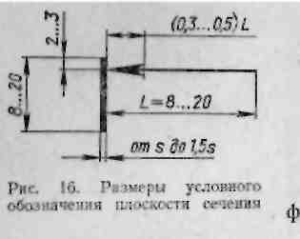
Разрез, служащий для выявления формы предмета лишь в отдельном, ограниченном месте, называется местным. Местный разрез выделяется на виде сплошной тонкой волнистой линией. (толщиной s/2 b ... s/'ЗЬ). которая не должна совпадать с какой-либо другой линией изображения или быть ее продолжением.

Местные разрезы на рисунке 17, а и б выполнены для указания глубины и диаметра глухих (не сквозных) отверстий. На рисунке 17, в с помощью местного разреза выявлена внутренняя

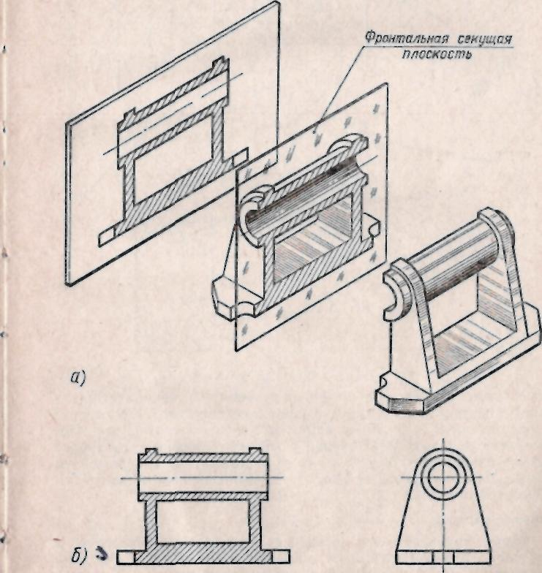

Рис. 13. Образование фронтального разреза.
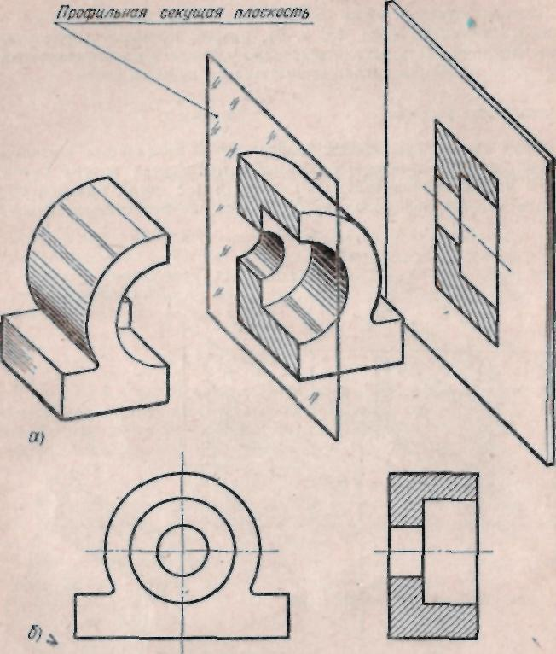
Рис. Образование профильного разреза
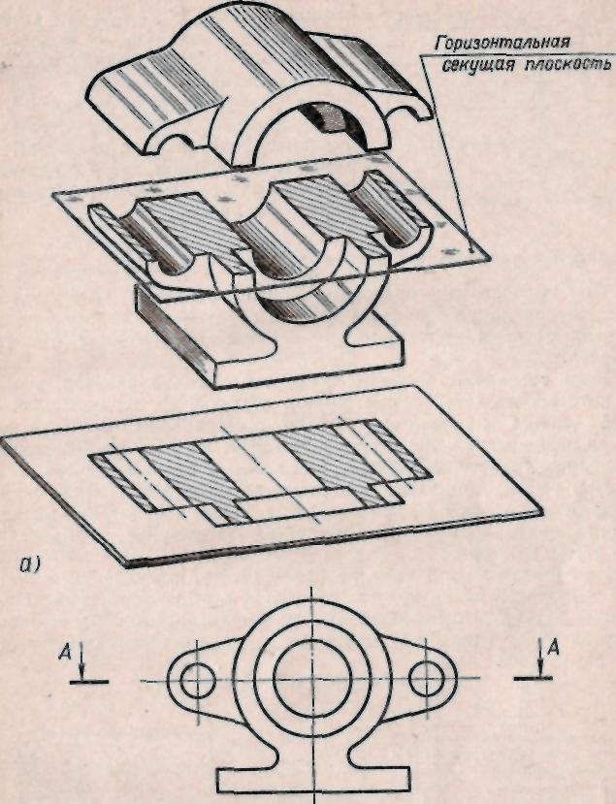
Рис. 15. Образование горизонтального разреза
Соединение части вида с частью разреза
При выполнении разрезов иногда возникает необходимость в уточнении наружных форм детали, обращенных к наблюдателю. В этих случаях прибегают к соединению части вида с частью разреза.
Если соединяют половину вида с половиной разреза, каждая из которых является симметричной фигурой, то разделяющей линией должна служить ось симметрии. При этом на части вида линии невидимого контура.не показывают. На рисунке 18 проиллюстрирован процесс соединения части вида с частью разреза.
При выполнении таких изображений могут встретиться случаи, когда контуры деталей совпадают с осями симметрии, разделяющими часть вида и часть разреза. На рисунке 19 приведены три таких примера.
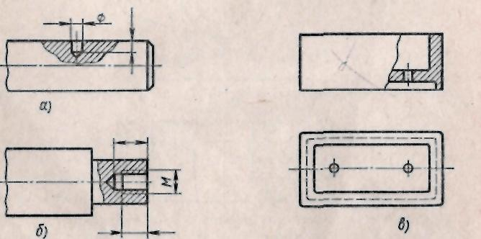
На главном виде детали, изображенной на рисунке 19, а, проекция наружного ребра призмы совпадает с осью симметрии детали. В этом случае разделяющей линией между частью вида и частью разреза будет сплошная волнистая линия, проведенная справа от оси симметрии.

Рис. 17. Местные разрезы

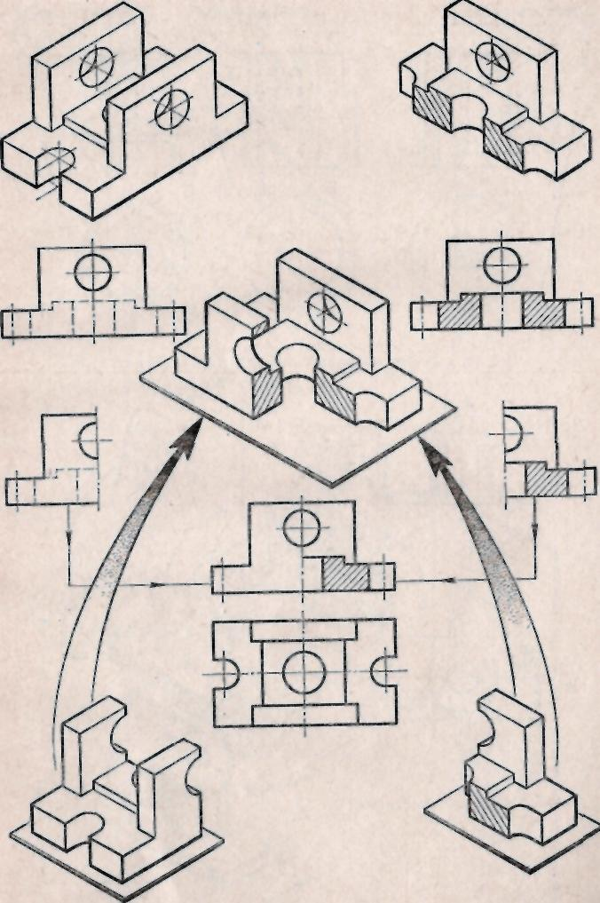

Рис. 18. Соединение половины вида с половиной разреза

Проекции ребра Проекции ребра Проекции ребра
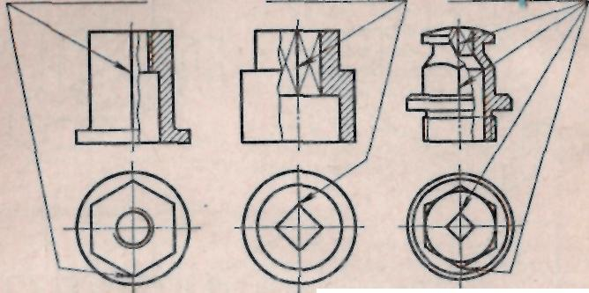

а) б) в)

Рис. 19. Условности, применяемые на изображениях деталей

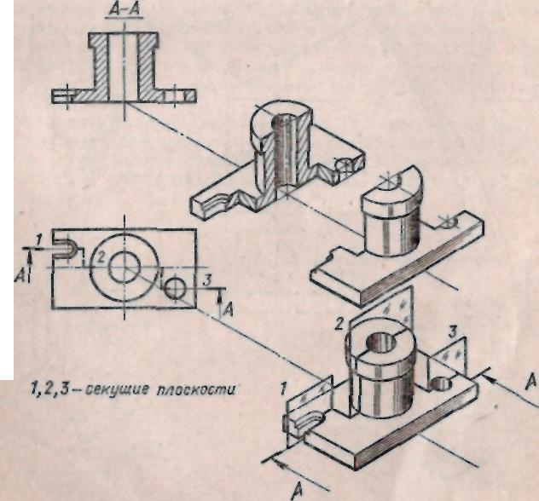

Рис. 20. Образование ступенчатого разреза
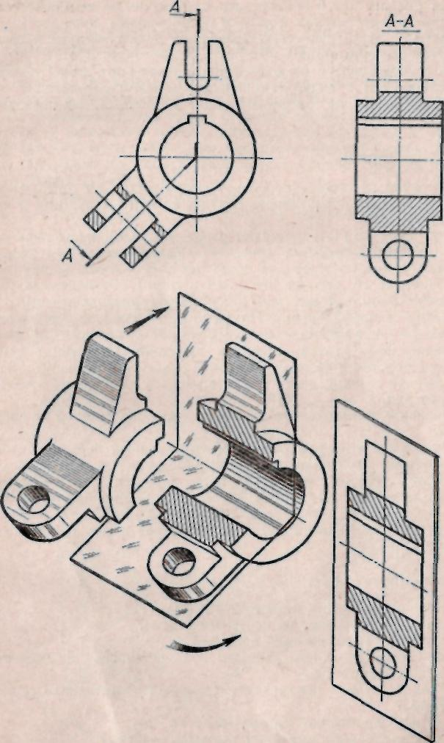

Рис. 21 Образование ломаного разреза.
На рисунке 19, б представлен случай, когда деталь имеет отверстие призматической формы и ребро призмы совпадает с осью симметрии. Здесь сплошную волнистую линию следует проводить слева от оси симметрии.
В случае когда с осью симметрии совпадают линии контуров, относящихся и к виду, и к разрезу, линию разграничения между ними (сплошную тонкую) проводят на чертеже, как показано на рисунке 19, в.
Сложные разрезы
Сложные разрезы принято разделять на ступенчатые и ломан ы е, образованные двумя и более секущими плоскостями.
Ступенчатым называют разрез при нескольких параллельных секущих плоскостях (рис. 20). Как правило, эти условные секущие плоскости проводят через оси выявляемых элементов детали (отверстий, впадин, прорезей и т. д.). Ступенчатые разрезы могут быть так же, как и простые, горизонтальными, фронтальными и профильными. На рисунке 20 показан фронтальный разрез А — А, образованный тремя секущими плоскостями, параллельными фронтальной плоскости проекций. Положение каждой секущей плоскости обозначено линией разреза. Начальный и конечный штрихи линии сечения имеют стрелки и одинаковые буквенные обозначения.
Обратите внимание, что линии раздела трех сечений не изобра-жа ют.
Ломаным называют разрез, выполненный пересекающимися плоскостями, расположенными иод углом друг к другу. Для построения ломаного разреза секущие плоскости вращением около оси, являющейся их линией пересечения, совмещаются с плоскостью, параллельной плоскости проекций. Вместе с плоскостями вращаются и элементы детали, лежащие в секущей плоскости (рис. 21).
СЕЧЕНИЯ
Сечением называется изображение фигуры, получающейся при мысленном рассечении предмета одной или несколькими плоскостями.
В отличие от разреза на сечении показывают только то, что расположено непосредственно в секущей плоскости. На рисунке 22 показано различие между сечением и разрезом.
Сечения применяют в тех случаях, когда возникает необходимость выявить форму отдельных элементов деталей (пазов, углублений, выступов, лысок, отверстий и др.), а также фигуру профилей стального проката.
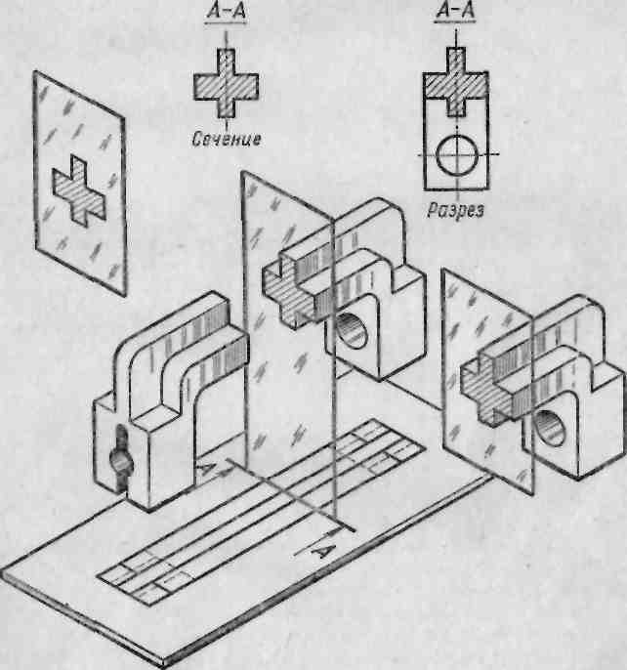
Рис. 22. Различие между разрезом и сечением
В зависимости от расположения их разделяют на вынесенные и наложенные. Вынесенными называют такие сечения,
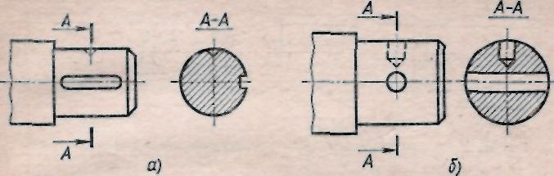
Рис. 24. Некоторые условности в сечениях деталей цилиндрической формы
которые располагают на чертеже вне контура изображений изделия (рис. 23, б, в, г). Наложенными называют сечения, расположенные непосредственно на видах (рис. 23, а). Вынесенным сечениям следует отдавать предпочтение, так как наложенные затемняют виды и неудобны для нанесения размеров.
Контур вынесенного сечения обводят сплошной толстой — основной линией такой же толщины, что и видимый контур основного изображения.
Контур наложенного сечения обводят сплошной тонкой линией (s/2 ... s/З). При этом контурные линии вида не прерываются в том месте, где они совпадают с контуром наложенного сечения.
Вынесенное сечение, как уже было сказано, располагают за пределами вида. Оно может быть помещено в разрыве между частями одного и того же вида (рис. 23, б), непосредственно на продолжении линии сечения (рис. 23, в) и на любом месте поля чертежа (рис. 23, г).
В случае когда секущая плоскость проходит через ось поверхности вращения, ограничивающей отверстие или углубление, например конусообразное углубление или цилиндрическое сквозное отверстие (рис. 24, а, б), их контур показывают полностью. Это правило не относится к изображению шпоночной канавки, контур которой на сечении не замыкают линией (рис. 24, а).
Обозначение сечений
При выполнении сечений положение секущей плоскости указывают на чертеже линией сечения. Ось симметрии наложенного или вынесенного сечения (рис. 23, а, б, в) указывают штрихпунк-тирной тонкой линией без обозначения буквами и стрелками и линию сечения не проводят. Во всех других случаях для указания положения секущей плоскости применяют разомкнутую линию, стрелки, показывающие направление взгляда, и буквенные обозначения, как показано на рисунках 23, г и 24, а, б.
Исключение составляют несимметричные сечения, расположенные в разрыве (рис. 25, а), или наложенные (рис. 25, б). Линию сечения проводят со стрелками, но буквами не обозначают.
УСЛОВНЫЕ ГРАФИЧЕСКИЕ ИЗОБРАЖЕНИЯ МАТЕРИАЛОВ В СЕЧЕНИЯХ И РАЗРЕЗАХ
В соответствии с ГОСТ 2.306—68 для различных материалов установлены графические обозначения в сечениях и разрезах. Так, при штриховке металлов применяют тонкие параллельные линии, которые проводят под углом 45° к основной надписи чертежа. Расстояние между линиями штриховки надо выбирать в пределах от 1 до 10 мм в зависимости от площади штриховки, но оно должно быть одинаковым для всех выполняемых в одном и том же масштабе изображений детали на данном чертеже.
В таблице 2 приведены указания по штриховке материалов б сечениях и разрезах на чертежах и эскизах.
Вопросы для самоконтроля:
- Для чего применяют разрезы на комплексных чертежах? В чем отличие между разрезом и сечением?
- Классифицируйте разрезы (по направлению секущей плоскости).
- Чем сложные разрезы отличаются от простых?
- Под каким углом выполняется штриховка в разрезе на комплексном чертеже детали? Как определяется направление штриховки в разрезе в аксонометрии?5
- . С какой целью применяют сечения? 27 Чем отличаются сечения от разрезов?
- Как называются сечения в зависимости от их расположения на чертеже?
- Линиями какой толщины обводят наложенные и вынесенные сечения?
- Как принято обозначать сечения?
Рекомендуемая литература:
[ 1 ], стр.162-164
Форма отчетности:
демонстрация составленного отчета по работе с конспектом и учебной литературой, результат выполнения тестового задания.

Работы на электронную почту не высылаем, работаем с конспектом и с альбомом.
Всё я это проверю.
На следующем уроке получите практическое задание по данной теме.

